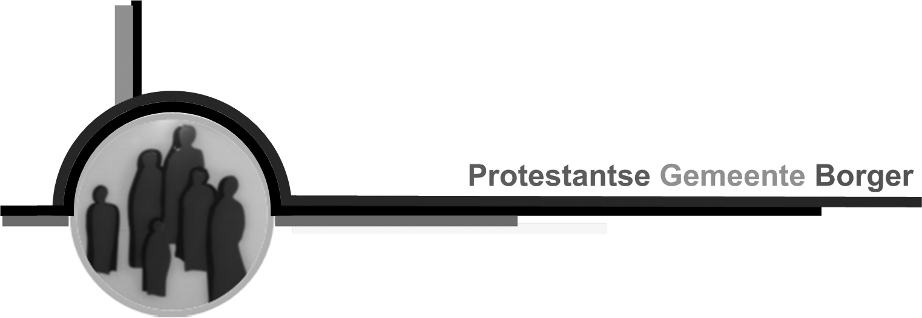

Orde van dienst voor de tweede Adventszondag op 10 december 2023 aanvang 10.00 uur in de GHK

THEMA: MAAK PLAATS!

Voorganger: Ds. M.Veenstra-Oving
Organist: Egbert Willegers
Lector: Miranda Wilms

Woord van welkom en afkondigingen

DIENST VAN DE VOORBEREIDING

Aanvangslied: lied 452: 1 en 2

1 Als tussen licht en donker
de tijd zijn stroom versnelt,
zijn wij in U verzonken,
ons hart raakt niet ontsteld,
Gij leeft en houdt de wacht,
wij hebben niets te vrezen,
de slaap zal ons genezen.
Gij waakt de ganse nacht!

2 Die lange nacht, die winter
doorstaan wij met geduld;
wij leven ongehinderd,
de dagen zijn vervuld,
Gij hebt het woord volbracht,
dat feilloos staat geschreven
en keert niet ijdel weder.
Uw licht komt na de nacht!

Moment van stilte

Bemoediging en groet
V: God wil onze Helper zijn,
A: HIJ HEEFT DE HEMEL EN DE AARDE GEMAAKT
V: Hij gaat met ons op weg en geeft ons Zijn Licht
A: HIJ VERGEET ZIJN SCHEPPING NIET
V: Goedheid en vrede van God die ons draagt,
Zijn Zoon die bevrijdt
en de Geest die ons kracht geeft.
A: AMEN
(je mag gaan zitten)

Vervolg aanvangslied: lied 452: 3

3 O hemellichaam Jezus,
dat ieder mens verlicht,
wij staan in U te lezen,
Gij zijt ons vergezicht.
De dageraad breekt aan,
uw komst is niet te keren,
wil ons de eenvoud leren,
leer ons uw toekomst aan!

Uitleg van de bloemschikking

De 2de adventskaars wordt aangestoken
Kaarsenversje

De klokken luiden (filmpje)

De adventsklok

Zingen projectlied: (eerst het refrein en daarna couplet)
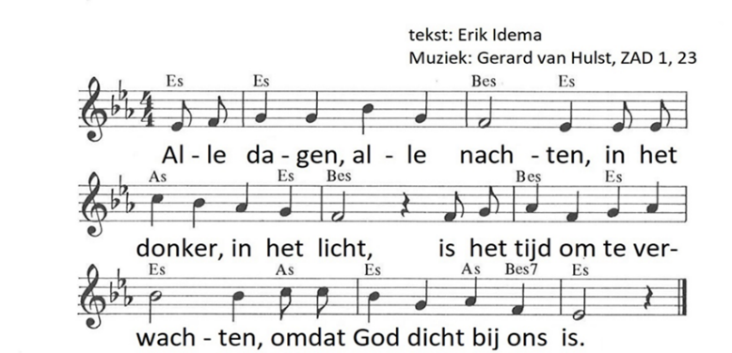

2e couplet: Twee kaarsen in het donker,
twee lichtjes in de nacht
vertellen van het wonder:
Gods toekomst wordt verwacht

(kinderen gaan naar de nevendienst)

Inleiding op Kyriegebed

Zingen als Kyriegebed: lied 463: 1,3,5,6,7 en 8

1 Licht in onze ogen,
redder uit de nacht,
geldt uw mededogen
nog wie U verwacht?

3 Herder, wil behoeden,
wie in ’t duister valt.
Keer hun lot ten goede,
licht dat stralen zal!

5 Regen uw gerechtigheid
en bevrucht de aard,
tot de trouw ontkiemt en
vrede bloeien gaat!
6 Kyrie eleison,
dat Gij u erbarmt,
onze kille koude
met uw licht verwarmt!

7 Christe eleison,
nog is niet verstomd
ons verlangend roepen
dat Gij spoedig komt!

8 Kyrie eleison,
wees genadig, Heer!
Breng ons naar de morgen
wacht niet langer meer!

RONDOM HET WOORD

Gebed bij de opening van de bijbel

OT-lezing: Jesaja 40: 1-11

Zingen: lied 158a: 1

1 God zij geloofd uit alle macht,
Hij komt zijn volk bevrijden
en heeft aan Israël gebracht
verlossing in zijn lijden.
Hij heeft zijn teken opgericht:
verheffing van het aangezicht
voor heel het huis van David,
zoals voorlang geschreven stond
heeft Hij gedacht aan zijn verbond,
zo doet Hij ons herleven.

NT-lezing: Johannes 1: 19-28

Zingen: lied 321: 1, 3, 6 en 7

1 Niet als een storm, als een vloed,
niet als een bijl aan de wortel
komen de woorden van God,
niet als een schot in het hart.

3 Stem die de stilte niet breekt,
woord als een knecht in de wereld,
naam zonder klank zonder macht,
vreemdeling zonder geslacht

6 Niet in het graf van voorbij,
niet in een tempel van dromen,
hier in ons midden is Hij,
hier in de schaduw der hoop.

7 Hier in dit stervend bestaan
wordt Hij voor ons geloofwaardig,
worden wij mensen van God,
liefde op leven en dood.

Overweging

Luisterlied: 528: 1, 2, 3, 4 en 5

https://www.google.com/search?client=firefox-b-d&q=YouTube+lied+528+Omdat+Hij+niet+ver+wou+zijn++#fpstate=ive&vld=cid:cb119a00,vid:RfjTJHofTxc,st:0

RONDOM GEBEDEN EN GAVEN

Dankgebed, voorbeden, stil gebed, Onze Vader

Inzameling van de gaven (kinderen komen terug)

Zingen: slotlied 460: 1, 4, 5 en 6

Refrein:
De nacht loopt ten einde,
de dag komt naderbij

1 Het volk dat woont in duisternis
zal weten wie zijn heiland is.
Onverwacht komt van heinde en ver
de mensenzoon, de morgen ster.
Refrein:

4 Zie naar de boom, die leeg en naakt
in weer en wind te schudden staat;
de lente komt, een twijg ontspruit,
zijn oude takken lopen uit.
Refrein:

5 Een twijgje, weerloos en ontdaan,
– zonder gestalte, zonder naam.
Maar wie gelooft verstaat het wel.
Dat twijgje heet: Emmanuel.
Refrein:
6 Die naam zal ons ten leven zijn.
Een zoon zal ons gegeven zijn.
Open uw poorten metterdaad
dat uw verlosser binnengaat.
Refrein:

Zegen, gezongen Amen

